掩模版图形检查软件说明

实现功能
本软件检查出所有非闭合的多义线,并放到problem层

实现算法说明
椭圆转换成多义线过程主要步骤：
遍历图形文件中所有图元，发现不是闭合的多义线，修改图层属性为problem,颜色为红色

程序说明
1,接口函数:
int CArxCmd::starArxCmd(int iValue)
iValue: =0表示只读; =1表示要修改实体属性
提示用户选择多义线实体，循环遍历选择集的每个实体,判读每个实体是否闭合0宽度多义线。
如不是则放到problem层
2, 功能函数:
int CCmdEndchk::doEntity(AcDbEntity* pEnt)
参数:
AcDbEntity* pEnt实体
功能:
判读实体pEnt是否闭合0宽度多义线，如不是，则修改实体图层为problem

使用过程
1,原始图形:
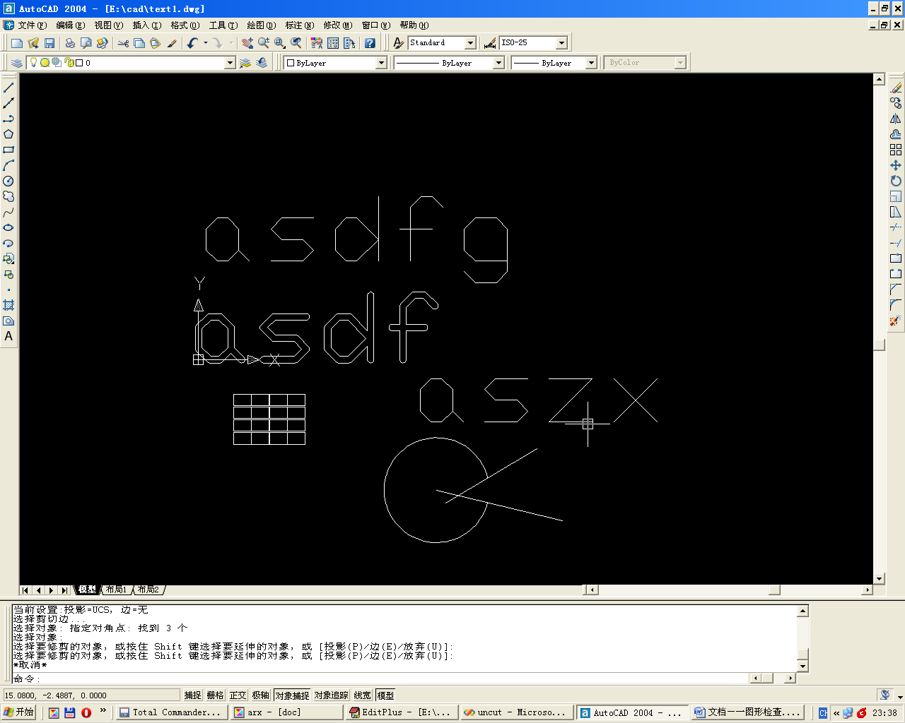

2:检查: 在autocad命令窗口输入echk,然后回车, 所有非闭合多义线就会放到problem层,并置为红色,如图
